Народный героическому
эпосу «Джангар» 575 лет
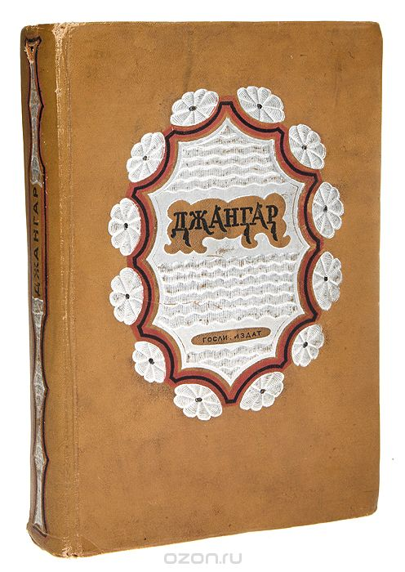
Жемчужина мирового народного устного творчества, признанная ЮНЕСКО.
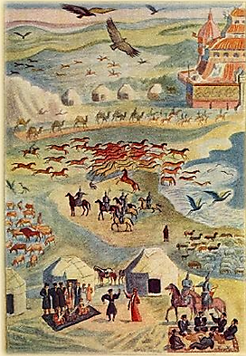
Счастья и мира вкусила эта страна,
Где неизвестна зима, где всегда - весна,
Где, не смолкая, ведут хороводы свои
Жаворонки сладкогласные и соловьи,
Где и дожди подобны сладчайшей росе,
Где неизвестна смерть, где бессмертны все,
Где небеса в нетленной сияют красе,
Где неизвестна старость, где молоды все,
Благоуханная, сильных людей страна,
Обетованная богатырей страна.

Калмыцкий героический эпос «Джангар» - самобытное народное произведение, уходит своими корнями в глубокое прошлое. XV век – блистательный период в истории ойрат- монголов, примерно к этому времени оформились в единый эпос отдельные песни и главы «Джангара». Основная цель героев эпоса – защита Родины, страны Бумба.
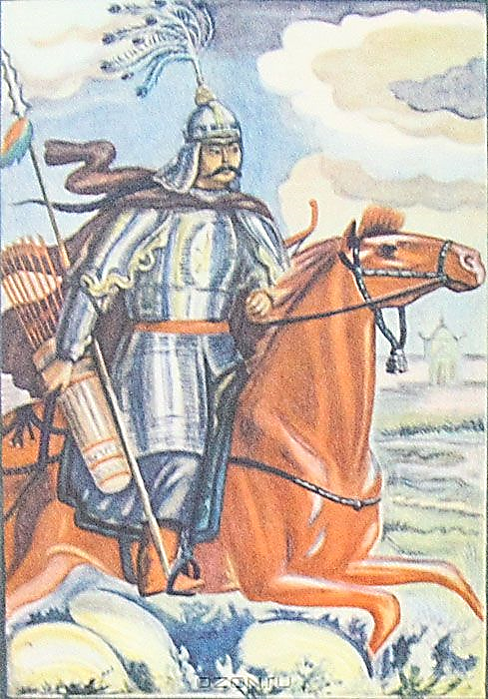
Бумба – это страна вечной молодости и бессмертия, которой руководит могучий Джангар. Все песни изображают отдельные эпизоды военной борьбы Джангара и его богатырей с иноземными врагами Бумбы. Следует отметить при этом, что все эти войны характеризуются как войны оборонительные, как войны, ведущиеся за честь и свободу страны от посягательства чужеземных поработителей.
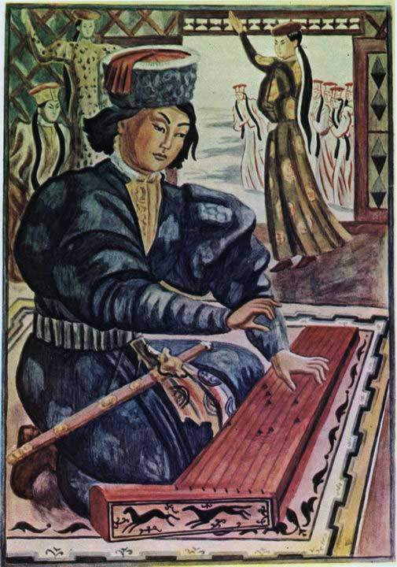
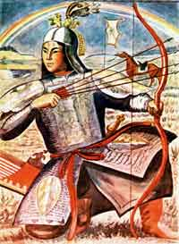

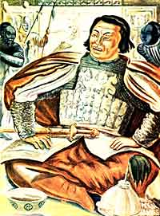
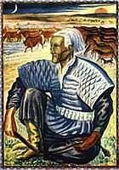
Отважные богатыри Джангара
Эпос хранится в народных преданиях благодаря искусству сказителей и исполнителей – джангарчи. Это владеющие художественным словом и одаренные в музыкальном отношении люди (рапсоды). Овладение сказительским мастерством начиналось с детских лет. Исполнялись песни под аккомпанемент музыкальных инструментов – домбры, морин – хура, ятхи.
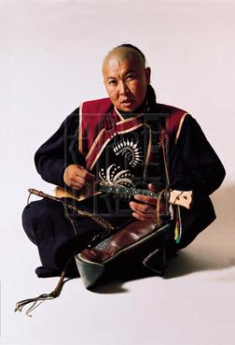
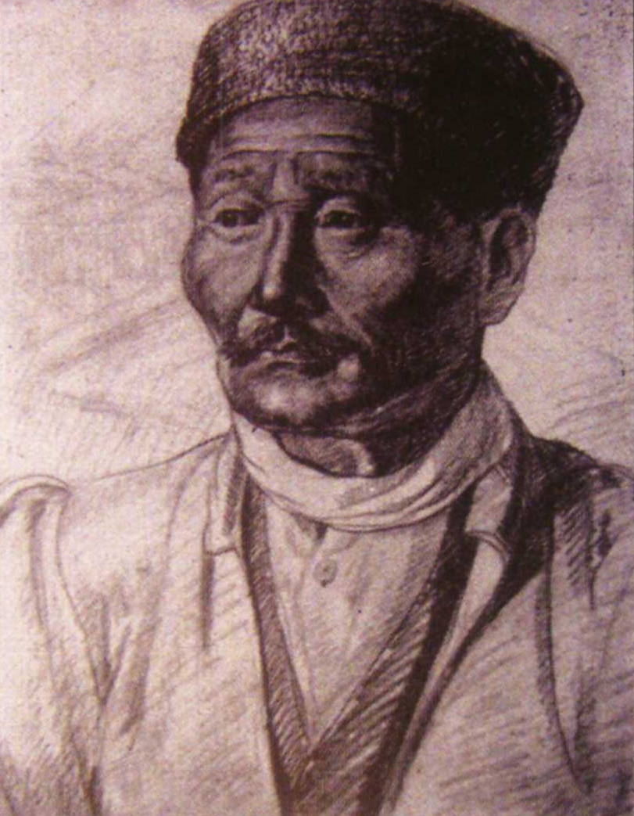

Памяти всех павших сынов и дочерей Калмыкии, в Элисте возведён мемориал «Вечный огонь», где на мраморе выбиты величественные слова клятвы богатырей Джангара, верность которой они доказали жизнью.
Жизни свои острию копья предадаи,
Страсти свои державе родной посвятим,
Да отрешимся от зависти, от похвальбы,
От затаённой вражды, от измен, от алчбы.
Груди свои обнажим и вынем сердца
И за народ отдадим свою кровь до конца!
